Контрольная работа 8 класс 1 четверть

1 вариант

Определите вид глади.

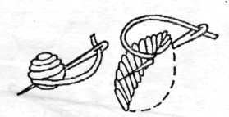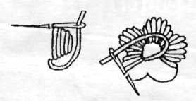

Б)

А)

К искусственным волокнам относятся:

А)вискозный шёлк;

Б)ацетатный шёлк;

В)нейлон;

Г) капрон.

Что является сырьем для производства тканей?

А)вата;

Б)пряжа;

В)треста.

Наилучшими теплозащитными свойствами обладают ткани:

А)шерстяные;

Б)шёлковые;

В)хлопчатобумажные;

Г)льняные;

Контурные срезы блузки:

а) срез горловины;

б) срез проймы;

в) верхний срез;

г) поперечный срез;

д) боковые срезы.

Контрольная работа 8 класс 1 четверть

2 вариант

Волокна растительного и животного происхождения относятся к волокнам:

А)искусственным;

Б)синтетическим;

В)натуральным.

Ширина ткани - это:

А)расстояние, равное длине уточной нити;

Б)расстояние от кромки до кромки;

В)расстояние, равное длине основной нити.

К швейным изделиям плечевой группы относятся:

А)юбка-брюки;

Б)сарафан;

В)платье;

Г)комбинезон;

Д)жилет.

Какие вырезы горловины плечевого изделия бывают?

А)"кораблик";

Б)"капелька";

В)фигурные;

Г)овальные;

Д)"каре".

При горении шелка чувствуется

а) запах жженого пера;

б) без запаха;

в) запах жженой бумаги

Назови детали блузок:

а) полочка; б) спинка; в) юбка;

г) лиф; д) воротник; е) рукав.

Контрольная работа 8 класс 1 четверть

3 вариант

1. Вышивка - это:

А) отделка в швейном изделии

Б) карман в швейном изделии

В) вид рукава в швейном изделии

2. Что такое гладь?

А) Это вышивка, при выполнении которой узор заполняется перекрещивающимися между собой стежками.

Б) Это вышивка, при выполнении которой узор заполняется стежками, плотно прилегающими друг к другу.

В) Это отутюженное швейное изделие.

3. Как называются гладьевые стежки, которые выполняются прямо, но с наклоном в одну сторону?

А)прямые стежки

Б) неполные стежки

В)косые стежки

4. Блузка – это один из видов:

А) женской одежды

Б) мужской одежды

В)детской одежды

5.Натуральное шелковое волокно относится:

А) к волокнам искусственного происхождения

Б) волокнам растительного происхождения

В) волокнам животного происхождения

6. Какое волокно не является искусственным шелковым волокном?

А) капрон

Б)вискоза

В) ацетат